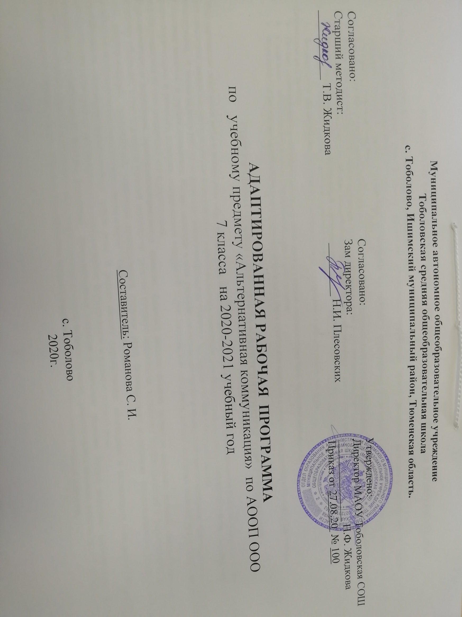
РЕЗУЛЬТАТЫ ОСВОЕНИЯ УЧЕБНОГО ПРЕДМЕТА «Альтернативная коммуникация»
Предметные результаты освоения конкретного коррекционного курса
- Понимание обращенной речи и смысла доступных невербальных графических знаков (рисунков, фотографий, пиктограмм и других графических изображений),неспецифических жестов
- Овладение вступать в контакт, поддерживать и завершать его, используя традиционные (вербальные) и альтернативные средства коммуникации, соблюдая общепринятые правила поведения
- Умение пользоваться доступными средствами коммуникации в практике экспрессивной и импрессивной речи для решения соответствующих возрасту житейских задач
- Умение использование предметов для выражения путем на них жестом, взглядом Использование доступных жестов для передачи сообщения
- Понимание слов, обозначающие объекты и явления природы, объекты рукотворного мира и деятельность человека
- Умение использовать усвоенный словарный и фразовый материал в коммуникативных ситуациях
- Обучение глобальному чтению в доступных ребенку пределах
- Формирование навыка понимания смысла узнаваемого слова; копирование с образца отдельных букв
Личностные результаты
- Основы персональной идентичности, осознание своей принадлежности определенному полу, осознание себя как «Я»;
- Социально – эмоциональное участие в процессе общения и деятельности;
- Формирование социально ориентированного взгляда на окружающий мир в органичном единстве и разнообразии природной и социальной части.

СОДЕРЖАНИЕ УЧЕБНОГО ПРЕДМЕТА «Альтернативная коммуникация»

Формирование жестовой речи и понимания обращенной речи. В данном разделе ведется работа по формированию у обучающихся потребности к общению, установления эмоционального и зрительного контакта, умения различать неречевые и речевые звуки, слушать обращенную речь, понимать простые и сложные инструкции. А также ведется работа по развитию общего подражания, умения использовать простые бытовые жесты.
Развитие тонкой и грубой моторики. Раздел включает в себя развитие подвижности органов артикуляционного аппарата, формирование правильного типа физиологического и речевого дыхания, направленной воздушной струи; мимической моторики, тонкой моторики пальцев рук и общей моторики. Данные задачи решаются за счет различных игр и упражнений.
Формирование и коррекция звукопроизносительных навыков. Задачами данного раздела являются: создание условий, обеспечивающих мотивацию к речевому общению, стимулирование речевой активности, развитие речевого подражания, вызывание звукоподражаний и формирование на их основе слогов, слов, словосочетаний, предложений, коррекция просодической стороны речи; формирование и развитие фонематического слуха и фонематического восприятия; корригирование звукопроизношения и звуко – слоговой структуры слова.
Формирование лексико-грамматического строя речи. В раздел входит формирование, обогащение и активизация словарного запаса, формирование грамматических категорий словоизменения и словообразования; формирование и развитие связной речи.
Формирование предпосылок письма, развитие графомоторных навыков и обучение грамоте. Раздел включает формирование пространственной ориентировки (ориентация на собственном теле, в пространстве комнаты, на листе бумаги), графомоторных навыков, знакомство с буквами Русского алфавита, дифференциация понятий «звук» - «буква», формирование навыков звукослогового и звукобуквенного анализа и синтеза.

Приложение к приказу от 27.08.2020г №100

Рабочая программа составлена для детей с выраженной интеллектуальной недостаточностью (вариант 2) на основе:
- АООП образования обучающихся с умеренной, тяжелой и глубокой умственной отсталостью (интеллектуальными нарушениями), тяжелыми и множественными нарушениями развития (вариант 2) от 22.12.2015г №4/15
- Федеральным государственным образовательным стандартом образования обучающихся с умственной отсталостью (интеллектуальными нарушениями) (Приказ Министерства образования и науки РФ от 19 декабря 2014 г. № 1599);
СИПР для детей с выраженной интеллектуальной недостаточностью и множественными нарушениями развития (ТМНР).

СИПР для детей с выраженной интеллектуальной недостаточностью и множественными нарушениями развития (ТМНР).

В соответствии с учебным планом МАОУ Тоболовская СОШ на альтернативную коммуникацию в 7 классе отводится 0,25 часа в неделю (34 недели). Соответственно программа рассчитана на 8 часов. Продолжительность занятия – 15-20 мин.

Календарно – тематическое планирование по предмету «Альтернативная коммуникация» в 7 классе на 2020-2021 уч. год.
Составитель: Романова С. И.
№  п./п | Дата реализации | Тема урока | Кол-во часов | Результаты деятельности
 | 1.04 | Установление зрительного контакта.Реагирование на своё имя | 1 | Привлечение внимания к обращенной речи; формирование умения понимать обращенную речь.
 | 8.04 | Звучащие предметы | 1 | Привлечение внимания к обращенной речи, формирование слухового восприятия, внимания, развитие зрительного восприятия
 | 15.04 | Эмоции. Упражнение на дыхание «Ветерок».  Арт.упражнение «Улыбочка». | 1 | Развитие мышц мимической мускулатуры; формирование правильного понимания эмоций.
 | 22.04 | Я и мои помощники .Упражнение на дыхание «Дуем на трубочку | 1 | Определение нахождения звука в пространстве; развитие слухового восприятия и внимания.
 | 29.04 | Повторение артикуляции гласных. Упражнение на звукоподражание. | 1 | Создание и закрепление условно-рефлекторных связей на артикуляционный уклад гласных звуков; развитие умения плавной перестройки артикуляционных укладов гласных звуков.
 | 06.05 | Звуки вокруг нас. Упражнение на дыхание «Снежинка»  Арт.упражнение «Вкусное варенье» | 1 | Обогащение и уточнение словарного запаса по данной теме; формирование умения пользоваться обобщающими словами; понимания взаимосвязи рода и вида; развитие связной описательной речи.
 | 13.05 | Понимание слов, обозначающих предмет «Одежда» | 1 | Обогащение и уточнение словарного запаса по данной теме; формирование умения пользоваться обобщающими словами; понимания взаимосвязи рода и вида; развитие связной описательной речи.
 | 20.05 | Понимание слов, обозначающих предмет «Обувь» | 1 | Развитие пространственных представлений с опорой на дифференциацию правых и левых частей тела; определение места нахождения предмета в пространстве.
 | 27.05 | Понимание слов, обозначающих предмет «Продукты» | 1 | . Развитие пространственных представлений с опорой на дифференциацию правых и левых частей тела; определение места нахождения предмета в пространстве.

Итого: 9 часов.

